江東山春光寺 市指定有形文化財
（八代市古麓町９７１ 連絡先０９６５－３２－５５５７）
八代城主、松井家の菩提寺である。
松井家四代直之の延宝５年（１６７７年）諸堂が落成した。
春光寺の寺号は松井康之（初代）の法号「春光院英雲宗傑」に因んだものである。
春光寺境内の裏山には松井家歴代の墓所古廟・新廟の御霊屋があり、古廟前には康之への殉死者９人の墓もある。
営之（７代）の代に祖康之のために古廟に神道碑を建てた。「永観子孫」の四字は藩主重賢（８代）の自筆で、碑文は熊本の薮弧山、書は書家草野草雲筆である。
明治１０年の西南の役では激戦地となり庫裏の柱・木像達磨大師・大書院絵板戸・神道碑などに弾痕が残っている。西南の役から百年目の昭和５２年に、住職沢田清宗氏より「西南役戦死者の碑」が建立された。
境内には多くの句碑や歌碑があり、「句碑寺」としても有名である。
松尾芭蕉が師と仰いだ八代出身の西山宗因の句もある。
「ながむと花にもいたし首の骨」
日本画の大家堅山南風画伯の墓所もある。
春光寺山門はもと八代城三の丸に蔵屋敷があり、それを永御蔵と呼んだ。その御門と番所を昭和６２年１２月１日に移築したものである。
御門の様式は薬医門ともいわれ、よく医師邸の門に使われた。特色は本柱が少し前に出ているから、扉を開けたとき雨にぬれにくいため、腐蝕を防ぐ効果があるそうである。これは、江戸時代初期の八代城建造物の貴重な遺構である。
八代市史談会 市村義成 ℡0965‐33‐5259

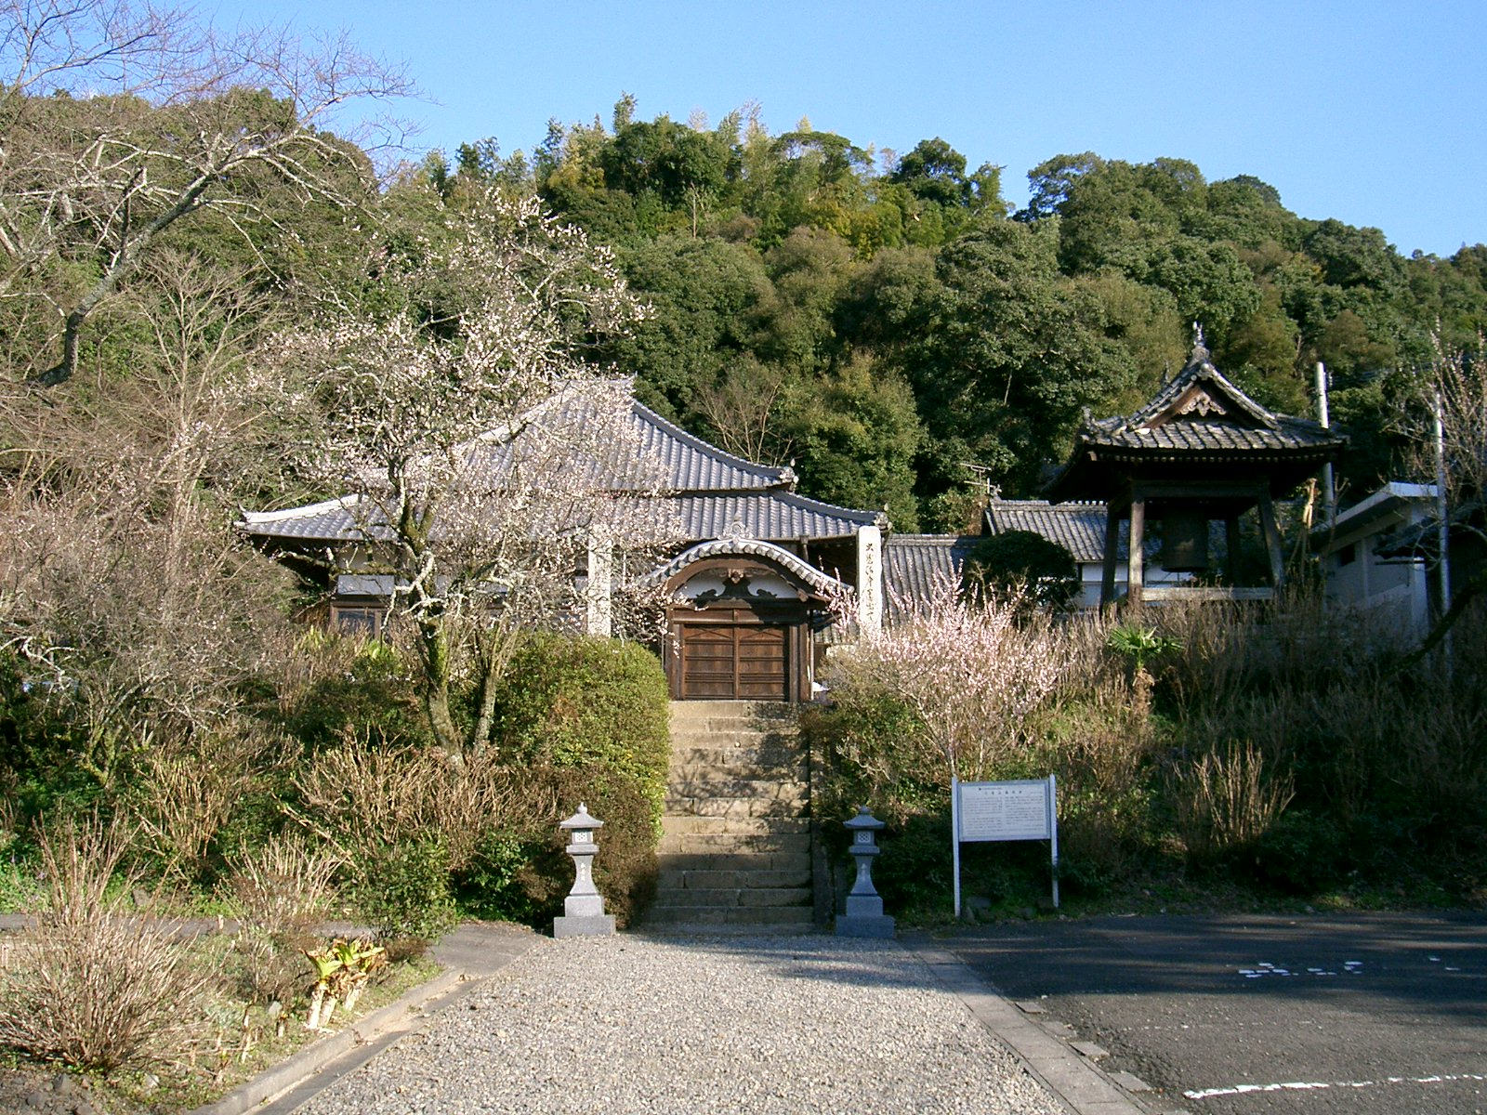

※次のホームページアドレスで宮地出張所へ戻ります
http://www.city.yatsushiro.kumamoto.jp/ar/article_view.phtml?id=13822

